原电池——第二课时
1．下列装置能构成原电池的是（ ）
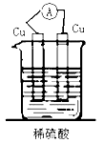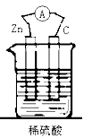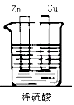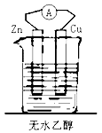
A B C D

2．关于如图所示的原电池，下列说法正确的是（ ）
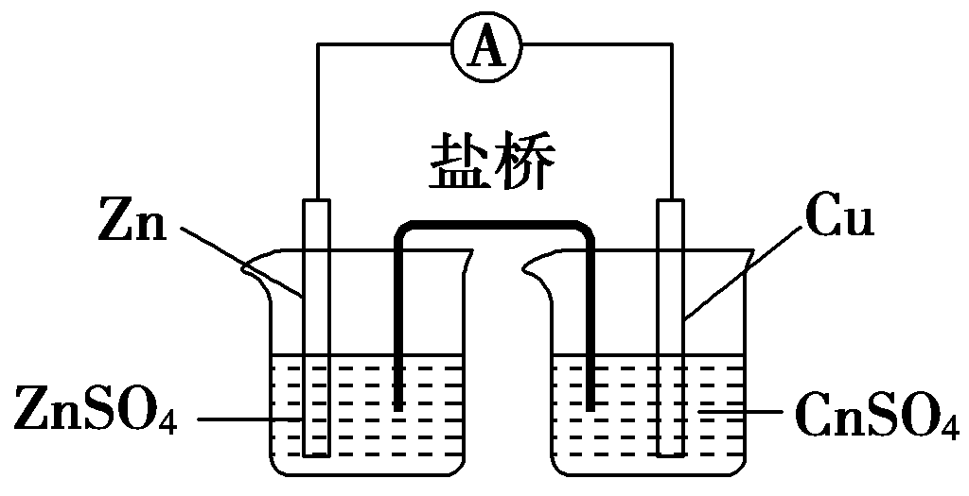
A．电子从锌电极通过电流计流向铜电极
B．盐桥中的阴离子向硫酸铜溶液中迁移
C．锌电极发生还原反应，铜电极发生氧化反应
D．铜电极上发生的电极反应为2H＋＋2e－===H₂↑

3．下图为一原电池装置，下列叙述中正确的是
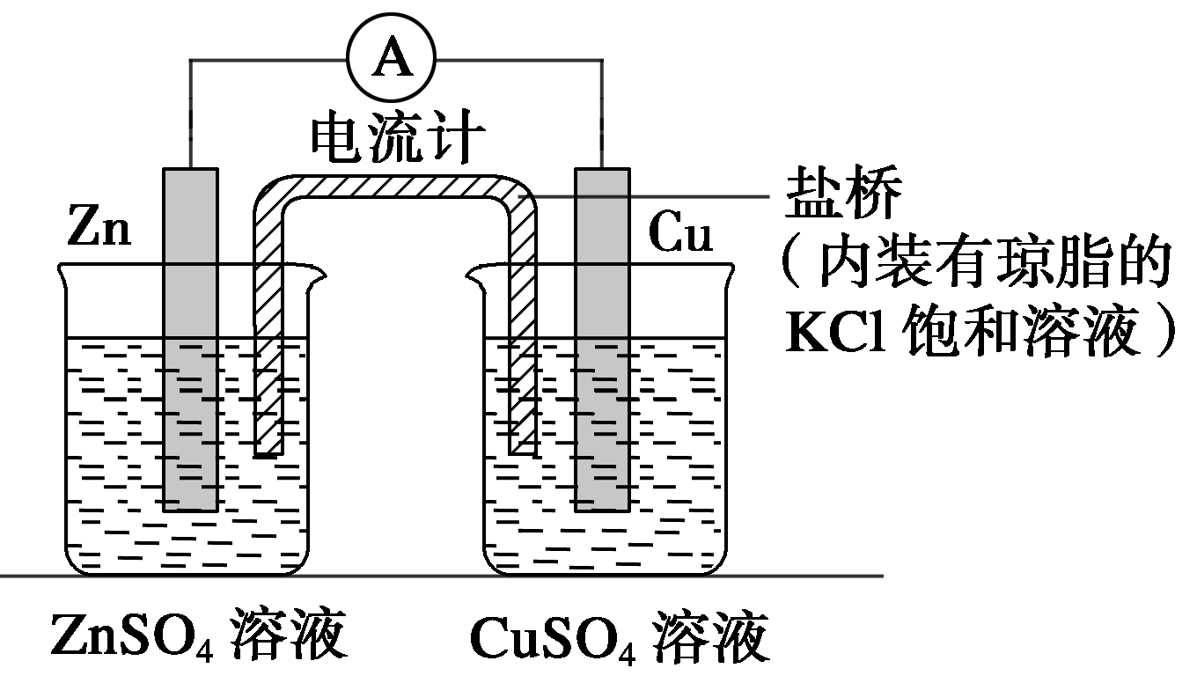
A．该装置中电子由Zn极流向Cu极，溶液中的SO₄^{2－}通过盐桥移向Zn极
B．将上述装置中的Zn棒和Cu棒同时浸入CuSO₄溶液，电流 计的指针偏转幅度变小，且很快减弱
C．将烧杯内溶液对换，电流计指针也能发生偏转
D．将盐桥改为铜导线连接两种溶液，电流由Cu极移向Zn极

4．如图所示，a、b是两根石墨棒。下列叙述正确的是
A．a是正极，发生还原反应
B．b是阳极，发生氧化反应
C．稀硫酸中硫酸根离子的物质的量不变
D．往滤纸上滴加酚酞试液，a极附近颜色变红

5．如下图是Zn和Cu形成的原电池，某实验兴趣小组做完实验后，在记录卡片上写下了一些记录：
在卡片上，描述合理的是
A．①②③
B．③④⑤
C．④⑤⑥
D．②③④

6．已知反应Cu(s) + 2Ag⁺(aq) = Cu²⁺(aq) + 2Ag(s)为一自发进行的氧化还原反应，将其设计成如图所示原电池。下列说法中正确的是 21·cn·jy·com
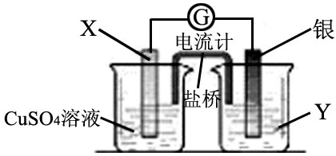
A．电极X是正极，其电极反应为Cu－2e－ ＝ Cu²⁺
B．银电极质量逐渐减小，Y溶液中c(Ag⁺)增大
C．实验过程中取出盐桥，原电池仍继续工作
D．当X电极质量减少0.64 g时，外电路中有0.02 mol电子转移

7、如图所示，杠杆AB两端分别挂有体积相同、质量相等的空心铜球和空心铁球，调节杠杆并使其在水中保持平衡，然后小心地向水槽中滴入浓CuSO₄溶液，一段时间后，下列有关杠杆的偏向判断正确的是（实验中，不考虑两球的浮力变化）21世纪教育网版权所有
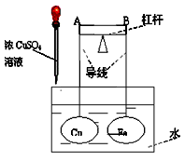
A．杠杆为导体或绝缘体时，均为A端高B端低
B．杠杆为导体或绝缘体时，均为A端低B端高
C．当杠杆为导体时，A端低B端高；杠杆为绝缘体时，A端高B端低
D．当杠杆为导体时，A端高B端低；杠杆为绝缘体时，A端低B端高

8、在铜、银和硝酸银构成的原电池工作时，正极反应式为 ___________；当有1.6 g铜溶解时，银棒增重_________________。（相对原子质量：CU～64, Ag～108）

9、依据氧化还原反应：2Ag⁺（aq） + Cu（s） = Cu²⁺（aq） + 2Ag（s）设计的原电池如图所示。请回答下列问题：www.21-cn-jy.com
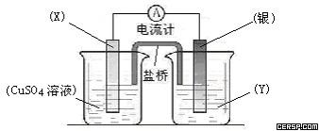
(1）电极X的材料是 ；电解质溶液Y是 ；
(2）银电极为电池的 极，发生的电极反应为 ；
X电极上发生的电极反应为 ；
(3）外电路中的电子是从 电极流向 电极（填电极材料名称）。

参考答案及解析
1．B
【解析】构成原电池的条件一般是活泼性不同的金属和金属，或金属和非金属，电解质溶液，且两电极导线连接后插入电解质溶液中。A中电极相同，错误。C中没有用导线连接两电极即没有形成闭合回路，错误。D中不是电解质溶液，所以答案是B。
2．A
【解析】锌比铜活泼，锌作负极，发生氧化反应，铜是正极，发生还原反应。在正极上溶液中的铜离子放电，反应式为Cu^{2＋}＋2e－=Cu。由于负极产生大量的Zn^{2＋}，所以盐桥中的阴离子向负极移动，故正确的答案是A。21教育网
3．B
【解析】锌比铜活泼，锌作负极，盐桥中的阴离子向负极移动，A不正确。烧杯内溶液对换后，在正极上铜离子就不能在放电，不能形成原电池，C不正确。将盐桥改为铜导线连接两种溶液后，溶液中的离子不能定向移动，无法形成原电池，D不正确。答案是B。
4．C
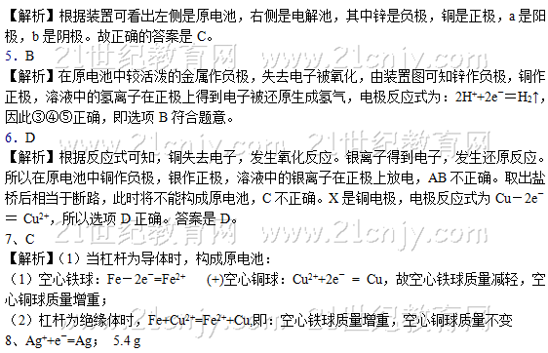【解析】铜比银活泼，作负极，电极反应式为Cu－2e－＝Cu^{2＋}。银作正极，溶液中的Ag＋放电，电极反应式为Ag⁺+e－=Ag。1.6 g铜是0.025mol，失去电子0.05mol，根据得失电子守恒知生成银0.05mol。其质量是5.4g。21cnjy.com
9、（1）Cu AgNO₃
（2）正极 Ag⁺ +e－＝Ag↓ Cu－2e－＝Cu²⁺
（3）铜 银
【解析】（1）由反应2Ag⁺（aq） + Cu（s） = Cu²⁺（aq） + 2Ag（s）可知，铜失去电子，Ag⁺得到电子，所以铜必须是负极，银是正极，即X为铜，Y是硝酸银溶液。
（2）银是正极，电极反应式为Ag⁺ +e－＝Ag↓。铜为负极，电极反应式为Cu－2e－＝Cu²⁺。
（3）在外电路中电子从负极流向正极，即从铜电极流向银电极。

